Opcional github

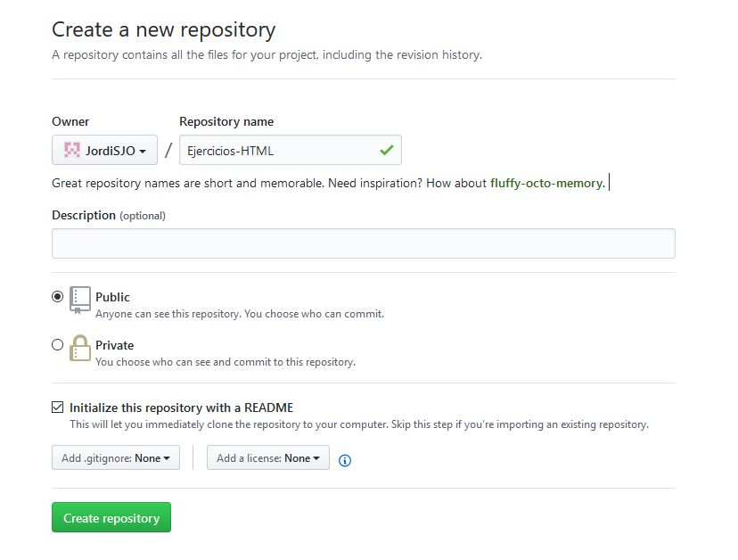0)Creación repositorio online en GitHub:

1) Crear una carpeta LOCAL en el escritorio llamada TRABAJOS_web.

Realizar, con un editor de texto, el siguiente archivo llamado: index.html

<h1> Titulo de la web </h1>

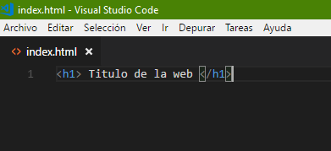

2) Botón derecho sobre carpeta Trabajos_Web , elegir GIT Bash here.

git init

git config --global user.tunombreusuarioGITHUB

git config --global user.tuemaildeusuarioGITHUB

git remote add origin https://github.com/USUARIO/Ejercicios_HTML.git

git add index.html

git commit -m "inicio con el index"

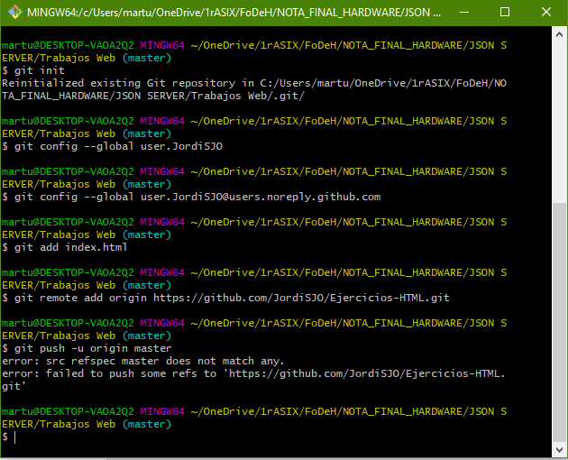git push -u origin master

**Me da error en el último comando, pero posteriormente utilizo una vez más su uso y si me funciona.**

3) Un colaborador modifica el archivo index.html, añadiendo la siguiente línea y haciendo un commit online directo a master:

<h2> Información de la empresa </h2>

4) El autor, dese la carpeta LOCAL: Actualiza los cambios remotos.

git pull origin master

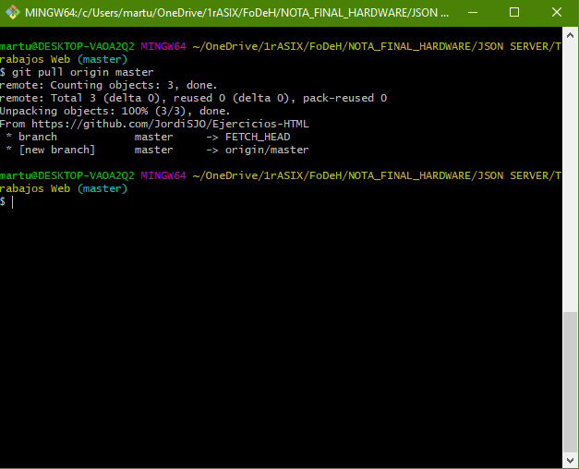

5) Desde la carpeta local , abrir index.html y añadir lo siguiente :

<p> Texto del contenido web </p>

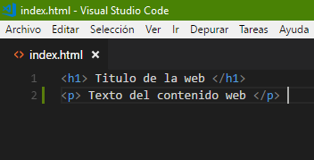

6) Actualizar commit local y push a repositorio remoto:

git add index.html

git commit -m "añadido texto"

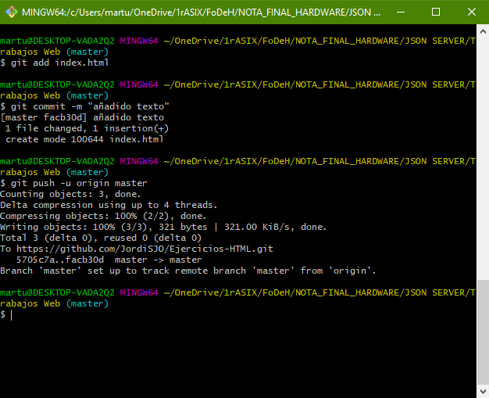git push -u origin master

7) Un colaborador modifica el archivo index.html, añadiendo la siguiente línea:

<p> Para más información envía un email </p>

8) Desde la carpeta local , añadir lo siguiente al archivo index.html

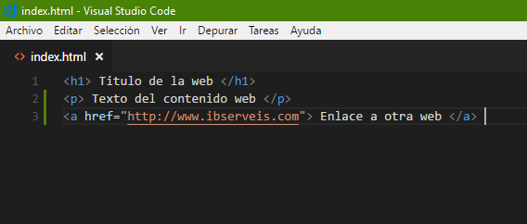<a href="http://www.ibserveis.com"> Enlace a otra web </a>

9) Actualizar repositorio remoto:

git add index.html

git commit -m "enlace añadido"

git push -u origin master

FAILED: ERROR; habrá que actualizar.

La versión que hay online es la que debemos "bajar" primero.

Despues añadir nuestros cambios al archivo (ejercicio 8)

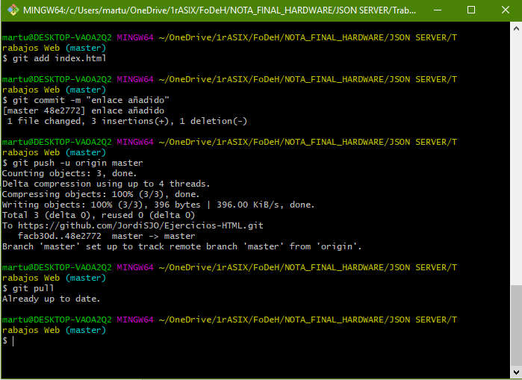ACTUALIZAR local: git pull